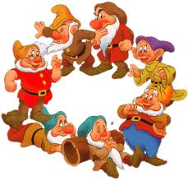
Publiczne Przedszkole nr 2 przy Zespole Szkół nr 3
w Nowym Dworze Mazowiecki

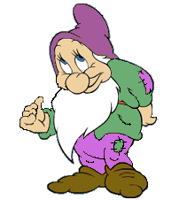
Gazetka dla dzieci i rodziców

Nr 2/2014
PAŹDZIERNIK
NAJMILSI!

Pierwszy miesiąc w „Krasnalu” już za nami ! 1 września po raz pierwszy nasze progi przedszkolne przekroczyły trzylatki. Jedne rzuciły się w wir zabawy inne z płaczem tuliły się do swoich pań. Dlatego życzymy im, dużo wytrwałości w pokonywaniu nieśmiałości i samych radosnych chwil w naszym przedszkolu.
Wszyscy staraliśmy się, aby te pierwsze chwile mijały w przyjaznej, miłej i rodzinnej atmosferze. Świętowaliśmy dzień przedszkolaka, uczestniczyliśmy w dniu jabłka robiąc przy tym smaczne ciasta, muffinki czy pieczone jabłuszka. Zaprosiliśmy do naszego przedszkola Strażnika Miejskiego, który opowiadał nam o bezpieczeństwie, czy mieszkańca Afryki grającego na różnych bębnach. My również mieliśmy okazję stworzyć własną orkiestrę bębenkową ;). Oglądaliśmy również przedstawienie czy koncert muzyczny.

Wszystkie informacje i zdjęcia z przedszkolnych imprez znajdują się na naszej stronie internetowej www.pp2ndm.pl – zachęcamy do odwiedzania !

Od tego roku szkolnego także przyjmujemy : listy, pozdrowienia dla bliskich, życzenia na różne okazje, ciekawe pomysły zabaw, gier, i propozycji tego, co zechcielibyście, aby ukazało się na stronie naszej gazetki. Wszystkie listy można przysyłać na adres mailowy: alex-1611@wp.pl

„JESIEŃ W PARKU”
Jesień zachwyca nas swoimi barwami.
Szelestem liści, brązowymi kasztanami.
Jasnobrązowymi żołędziami w śmiesznych
czapeczkach
i ostatnimi słońca promykami.
Czasem przemknie przez park myszka czy wiewiórka.
Przeleci wróbel, sikorka czy jemiołuszka.
Wokół spacerują dorośli i dzieci.
I choć wszyscy cieszą się z ostatnich ciepłych dni,
widzą, że po nich nastanie znów mroźna i śnieżna zima.

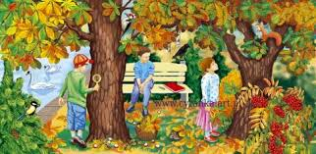
„JESIEŃ W LESIE”
Wąską ścieżką w lesie
wędruje piękna kolorowa jesień.
Napotyka dzika, lisa i sarenkę
i podaje im na dłoni
kasztany, żołędzie.
Wiewiórka ruda kita
skacze po sośnie i krzaku leszczyny.
Zbiera zapasy, bo szykuje się do zimy.
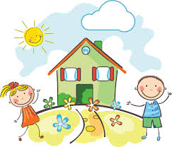
Najlepszym miejscem pod słońcem na ziemi jest dom, w którym dzieciom dano prawo dokonywania wyborów mogących przygotować je do odpowiedzialnych decyzji w przyszłości”.
G. Mac Donald
Kącik Rodzica…
MAŁE DZIECI & TELEWIZJA
Dzieci uwielbiają spędzać wolny czas przed telewizorem. Nie można jednak dopuścić do tego, aby siedzenie przed szklanym ekranem zastąpiło im zabawy, spacery czy rozmowy z rodzicami.

TELEWIZJA? TAK! ALE TYLKO POD KONTROLĄ
I Z UMIAREM.
Programy telewizyjne uczą i rozwijają wyobraźnię, pod warunkiem jednak, że są oglądane przez dziecko z umiarem i dostosowane do jego wieku. Dziecko, które za długo ogląda telewizję, po pierwsze nie ma towarzystwa rówieśników, bo się z nimi nie bawi. Zamyka się w sobie. Po drugie jest pozbawione ruchu, nie wychodzi np. na podwórko. Potem mogą być z nim kłopoty w przedszkolu lub w szkole, bo aby wyładować nadmiar energii, staje się agresywne i nadpobudliwe. Nie traktuj telewizji jak niańki Sadzanie dziecka przed telewizorem, aby mieć nieco czasu dla siebie, nie jest dobrym pomysłem. Choć w ten sposób na chwilę poskromisz rozbrykanego malca, w efekcie przyniesie to więcej szkody niż pożytku.
Dziecko biernie ogląda program, co nie rozwija jego wyobraźni. Szybko też przyzwyczai się, że telewizja jest jedynym sposobem spędzania wolnego czasu. Nie będzie potrafiło zorganizować sobie innej, twórczej zabawy. Wyznacz czas i programy Trzylatek może oglądać telewizję nie dłużej niż20-30 minut dziennie, czyli tyle ile trwa dobranocka. W tym czasie powinnaś być przy nim i na bieżąco tłumaczyć to, co się dzieje na ekranie. Cztero-, pięciolatek nie powinien spędzać przed odbiornikiem więcej niż godzinę dziennie i również pod twoją kontrolą.

Uwaga!
Wśród dzieci panuje moda na oglądanie niektórych programów dla dorosłych, np.
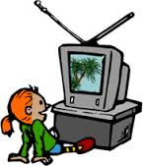
realisty show. Nie daj się na to namówić! Nie są one dostosowane do wieku dziecka. Pokój dziecka bez telewizora . Dając mu odbiornik do pokoju, sygnalizujesz że zgadzasz się, aby włączało go zawsze, kiedy chce. Stracisz kontrolę nad tym, co ogląda. Nie oglądasz? Wyłącz! Nie przyzwyczajaj dziecka, że odbiornik jest stale włączony. Wyłączaj go zawsze, gdy nie oglądacie konkretnego programu. Telewizor to nie domownik.
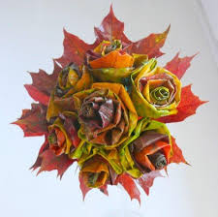
JAKIE SĄ NAJLEPSZE SPOSOBY RODZICÓW NA SPĘDZANIE WSPÓLNEGO JESIENNEGO WEEKENDU?

Słoneczna pogoda w czasie jesieni pozwala na podziwianie uroków tej pory roku podczas wspólnych spacerów. W pobliskim parku zbieramy kolorowe liście, aby wykonywać z nich rozmaite bukiety i kompozycje. Przy pochmurnej pogodzie, nasze córeczki uwielbiają „wypady” na basen do kina czy muzeum. To wspaniała okazja do zabawy i wodnych szaleństw dla całej rodziny.

Pani Alina P.

W jesienny weekend wybieramy się z całą rodziną na wycieczkę rowerową do lasu. Korzystając z okazji podglądamy mieszkające tam zwierzęta i obserwujemy, w jaki sposób przygotowują się do zimy. Zbieramy różnokolorowe liście i robimy z nich bukiety. Czasami uda nam się zebrać kilka grzybów, które suszymy w domu. Natomiast na koniec wycieczki robimy sobie smakowity piknik na leśnej polanie. Jest to jeden z wielu sposobów na spędzenie wspólnego weekendu.
Pani Kasia Sz.

SPOSOBÓW JEST WIELE:
● wspólny spacer, jazda na rowerze (wycieczka),
● malowanie farbami, kolorowanie obrazków kredkami, naklejanie elementów na gotowe wzory, lepienie z ciastoliny (formy np. zwierzątka), Lepienie z plasteliny - ślimaki, węże.
● słuchanie czytanych bajek oraz z płyt CD (oglądanie obrazków w książkach)
● budowanie wieży, domu, pałacu, drogi z klocków,
● układanie puzzli (duże wzory), dopasowywanie obrazków do wzoru (łączenie
takich samych w pary np. zwierzątka, rośliny, zabawki),
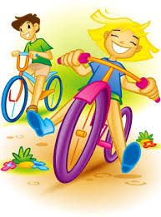
● samodzielne opowiadanie historyjki obrazkowej,
● zabawa w lekarza, fryzjera,
● zabawa w kucharza (pomoc w przygotowaniu posiłku: krojenie z rodzicami, nakładanie, mieszanie np. sałatki owocowej, surówka, ciasto).

CO MOŻNA ROBIĆ Z DZIEĆMI, GDY CIĄGLE PADA DESZCZ?

Gdy ciągle pada deszcz można z dziećmi: rysować i kolorować, układać
puzzle, a także przygotowywać wspólnie posiłek, czy sprzątać (nasz syn bardzo lubi odkurzanie).
Pan Krzysztof G.

Jesienią z dziećmi bardzo dużo malujemy farbkami i rysujemy kredkami. Robimy wyklejanki papierem kolorowym. Odrabiamy tak zwane lekcje. Córeczka robi szlaczki, koloruje obrazki. Bardzo lubi labirynty, które wspaniale wyrabiają koordynację wzrokowo – ruchową. W telewizji oglądamy programy dla dzieci, ale najlepsze są takie, w których coś się robi - np. małpki, pieski z kolorowego papieru. W soboty Wiktoria piecze z babcią jakiś placek, albo robią wspólnie babeczki, które później zjadamy z całą rodziną.
Pani Alicja T.

Czas złotej jesieni to czas zabawy dla całej rodziny. Podczas długich spacerów zbieramy kolorowe liście, z których możemy robić piękne bukiety. Dookoła nas pojawiły się już kasztany i żołędzie, z których w domu powstają przeróżne postacie. Każda mama i babcia będzie szczęśliwa jak dostanie od dziecka śliczne korale z jarzębiny. Jesień to także czas grzybów. Wspólna wyprawa do lasu przyniesie każdemu wiele radości. Lecz najważniejsze jest to, że jest to czas spędzony wspólnie z rodziną, która jest przecież dla nas najważniejsza.
Pan Mariusz P.

Jesień jest cudowną porą na spożywanie świeżych owoców i warzyw.
Racjonalne żywienie dziecka może pomóc mu nie tylko w utrzymaniu zdrowia, ale sprzyja jego lepszemu funkcjonowaniu. Nieprawidłowa dieta zawierająca np. nadmiar słodyczy, chipsów, napojów gazowanych Powoduje narastanie niepokoju ruchowego, agresji, trudności w koncentracji uwagi, problemów w zachowaniu. Wpływa również negatywnie na uczenie się i pamięci. Dlatego też możliwie jak najwcześniej powinniśmy uczyć swoje dzieci jeść owoce i warzywa, które zawierają witaminy, składniki mineralne, błonnik i pierwiastki niezbędne dla ich prawidłowego rozwoju. Podanie dzieciom różnorodnych owoców i warzyw konieczne jest również ze względów smakowo-zapachowych i kolorystycznych. W ten sposób możemy stymulować wszystkie zmysły. Jeżeli dziecko będzie przyjmowało owoce jako np. rodzaj nagrody tym chętniej będzie po nie sięgało. Należy zachęcać dzieci do jedzenia owoców i warzyw, podawać je przy każdym posiłku, oraz informować o tym jak bardzo potrzebne są dla zdrowego stylu życia.
- JABŁKA– zawierają witaminy: C, A, B1, B2, PP i B3.Witaminy chronią przed zbyt wczesnym starzeniem się, regulują wszystkie procesy życiowe, pomagają w walce z infekcjami.

- GRUSZKI– zawierają witaminy A, B, B6,mająnieco wyższą niż jabłka zawartość węglowodanów, białka i błonnika. Zawierają dużo potasu, magnezy, żelaza i kwasu foliowego.

- ŚLIWKI – witaminy A i B, regulują trawienie, chronią przed wolnymi rodnikami, zapobiegają rozwojowi nowotworów, a nawet poprawiają humor. Dlatego warto jeść śliwki świeże, suszone oraz w postaci dżemów i kompotów.

- MARCHEWKA- korzeń marchwi zawiera odżywcze cukry-węglowodany, m.in. sacharozę i glukozę, białko, liczne karoteny, olejek lotny, witaminy B1 i B2, B6, C, E, H, K, PP oraz wapń, żelazo, miedź i fosfor, a także pektyny.

- BURAKI- zawierają oprócz dużej ilości witaminy C, B1, karotenu i witaminy P, wiele makro- i mikroelementów; jest w nim dużo wapnia, magnezu, sodu, potasu oraz dwa rzadkie metale: rubid i cez. Ten skład chemiczny buraków ma bardzo duże znaczenie w zwalczaniu nowotworów.

- POMIDORY- zawierają witaminy C, E, B, PP, K, mikroelementy (potas, wapń, magnez , żelazo) ponadto pomidory wzmacniają odporność i przyspieszają gojenie się ran, wzmacniają wzrok, działają korzystnie na układ nerwowy
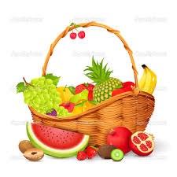

POCZYTAJMY WSPÓLNIE…

„ Leśni tancerze”
Wiał ciepły, ale dosyć silny wiatr. Listki krzewów i drzewek z całych sił, trzymały się swych łodyżek. Ale wcale nie było to, takie łatwe!
- Ojej! Ojej! – popiskiwały cieniutkimi głosikami – Zaraz spadniemy, co tu robić ? Co tu robić ? Gałązki ratujcie ! Dorosłe siostry konary, trzymajcie nas mocno ! ... Mamo! Tato! Co się dzieje ?
- Cicho ... Cicho... – uspokajały je drzewa – to nic! Nie bójcie się, to tylko wiatr ! On nic złego wam, nie zrobi ! On tylko przechwala się, swoją siłą ! Nie wierzcie mu ! Cieszcie się jego podmuchami, możecie przecież tańczyć. Trzeba tylko, zdobyć się na odwagę i pozwolić by wami swobodnie kołysał, a wtedy będziecie robić nawet piruety. Spróbujcie ! I listki, jeden po drugim rozluźniały się, zaczynały się uśmiechać i pozwalały, by wiatr porywał je do tańca.
Okazało się wtedy, że taniec ten, sprawia im dużo radości, więc zaczęły się śmiać, a śmiech ich szumiący, niósł się po całym lesie. Las przyglądał się zaciekawiony i wpadał w zadumę nad melodiami, które wnikały wprost do serc, wszystkich jego mieszkańców. Nawet zapracowane krasnale, przystawały na chwilę i radośnie spoglądając, wsłuchiwały się w szumy i świsty, które tworzyły tę leśną symfonię. Zwierzęta zadzierały do góry główki i z zainteresowaniem obserwowały listkowy balet, chwilami zazdroszcząc owym tancerzom ich lekkości i zgrabnych, giętkich ruchów. Tylko gąsienice zielone i brązowe, gładkie i włochate , duże i małe, wszelkich kształtów i rozmiarów, były niezadowolone. Pospadały z listków i z wielkim trudem, próbowały wspiąć się na nie z powrotem. Nadeszła dla większości z nich, pora zmian. Coś im szeptało do ucha, że muszą wspinać się na listki i małe gałązki, by przyczepić się tam i zbudować sobie przytulne domki. Czas płynął nieubłaganie i jakaś
nieznana im dotąd siła gnała je, by nie szczędząc sił, przędły nić. Nić, potrzebną do budowy nowego schronienia. Wiatr wciąż wiał i małe gąsieniczki, nie dając sobie rady z tak trudnym zadaniem, zaczynały już popłakiwać. Wtem, wiatr jakby przycichł, a listki zwolniły swój pełen energii taniec. Połyskujące iskierki bajecznie kolorowego światła, zaczęły przenikać pomiędzy listowiem, rozświetlając soczystą zieleń lasu. - Co to ? ... Co to ? ... – słychać było zewsząd zdziwione głosy. Las pokrywał się kolorami. Zielone listki, przyozdobione delikatnymi okruchami piękna, połyskiwały tysiącem barw. Wyglądało to tak, jakby ktoś czarodziejskim proszkiem posypał całą, leśną roślinność.
- To Tęczowa Wróżka ! To Tęczowa Wróżka, przybyła nam z pomocą – podskakiwały z radości zielone gąsieniczki. - Teraz bez problemu zbudujemy nasze domy ! - Cieszyły się włochate zwierzaczki. Wróżka przelatywała od drzewa do drzewa, od jednego źdźbła trawy do drugiego i swą czarodziejską nicią oplatała leśne gąsieniczki, które w oka mgnieniu chowały się w małych kokonkach.
- Co ty robisz ? Dlaczego, zamykasz te biedne stworzonka ? – pytał zdziwiony Żuczek Jelonek – przecież one niczego złego ci nie zrobiły !
- Kochany Żuczku – powiedziała wzruszona i pięknie uśmiechnięta Tęczowa Wróżka – Cieszy mnie twoje dobre serduszko, ale trochę rozbawia twoja niewiedza. Widzisz tego krasnala siedzącego na liściu paproci ? Idź do niego, on ci wszystko wytłumaczy. Ja mam niestety, mało czasu i muszę lecieć dalej, bo las jest wielki i czeka na mnie jeszcze wiele pracy. To mówiąc, Wróżka wzbiła się w powietrze na swych tęczowych skrzydełkach i tęczową nicią oplatając gąsieniczki, zniknęła zdziwionemu owadowi z oczu. - Krasnalku, o co tu chodzi ? – pytał Żuczek. - To wielka leśna tajemnica. Tęczowa Wróżka jest czarodziejką. Przyjdź tu za kilka dni, a zobaczysz, co się wydarzy. Lecz Żuczek był niecierpliwym stworzonkiem i nie chciał czekać. Niestety wszyscy, których pytał, uśmiechali się tylko i niczego mu nie wyjaśniali. - Mam tego dosyć ! – żalił się Czerwonej Biedronce – Wszyscy są tacy tajemniczy ... Siedzę tu pod tą paprocią, siedzę i nic ... zupełnie nic się nie dzieje. - To nie prawda – powiedział czyjś dźwięczny głos, za plecami Żuczka Jelonka – patrz uważnie, bo za chwilę stanie się jeden z cudów Matki Natury. - To mówiąc, Tęczowa Wróżka wskazała wiszący nieopodal kokon. A kokon ten, jakby na jej rozkaz począł pękać i ze środka jakaś postać, powoli gramoliła się na zewnątrz.
- Kto to? – pytał zaskoczony Żuczek – Gdzie jest gąsienica?
- To mój przyrodni brat, a tam dalej siostra. Właśnie zaczynają nowy etap, w swoim życiu. – Mówiła Tęczowa Wróżka.
- Eee ... To nie możliwe ! – protestował Żuczek – Ty jesteś kolorowa i piękna, zachwycasz swym lotem i czynisz las barwniejszym.
- Pozory często mylą, poczekaj tu jeszcze chwilę, a zobaczysz, co zrobi słońce. Tymczasem ciepłe promyki słoneczka, dodawały sił nowym mieszkańcom lasu, a Tęczowa Wróżka posypując kolorowym pyłem, zachęcała do rozpostarcia skrzydeł i wzbicia się w powietrze. Oczy Żuczka z zachwytu i zdziwienia, robiły się coraz okrąglejsze. Bo oto, wzlatywały ku słonku, jeden po drugim bajecznie kolorowe motyle. Tańcząc wśród zielonych listków, urzekająco piękny, motyli taniec. Młode listki klonów i dębów, próbowały naśladować ruchy motylich skrzydeł. W czasie tych paru czarodziejskich chwil, w lesie odbywało się w Wielkie Święto Napowietrznego Tańca. Żuczek długo nie mógł zapomnieć, tego, co zobaczył. Przez wiele dni, przychodził na leśną polanę, by podziwiać uroczy, tęczowy balet owadzich mistrzów, do którego romantycznie przygrywała liskowa orkiestra dyrygowana wiatrem. Każdego popołudnia gromada krasnalowych dzieciaków, z wielkim zainteresowaniem, słuchała opowieści Żuczka Jelonka o motylich narodzinach. Wszystkie marzyły o tym,
by spotkać kiedyś na swej drodze, piękną Tęczową Wróżkę i na własne oczy zobaczyć cud motylich narodzin.

KĄCIK PRZEDSZKOLAKA…

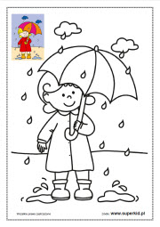

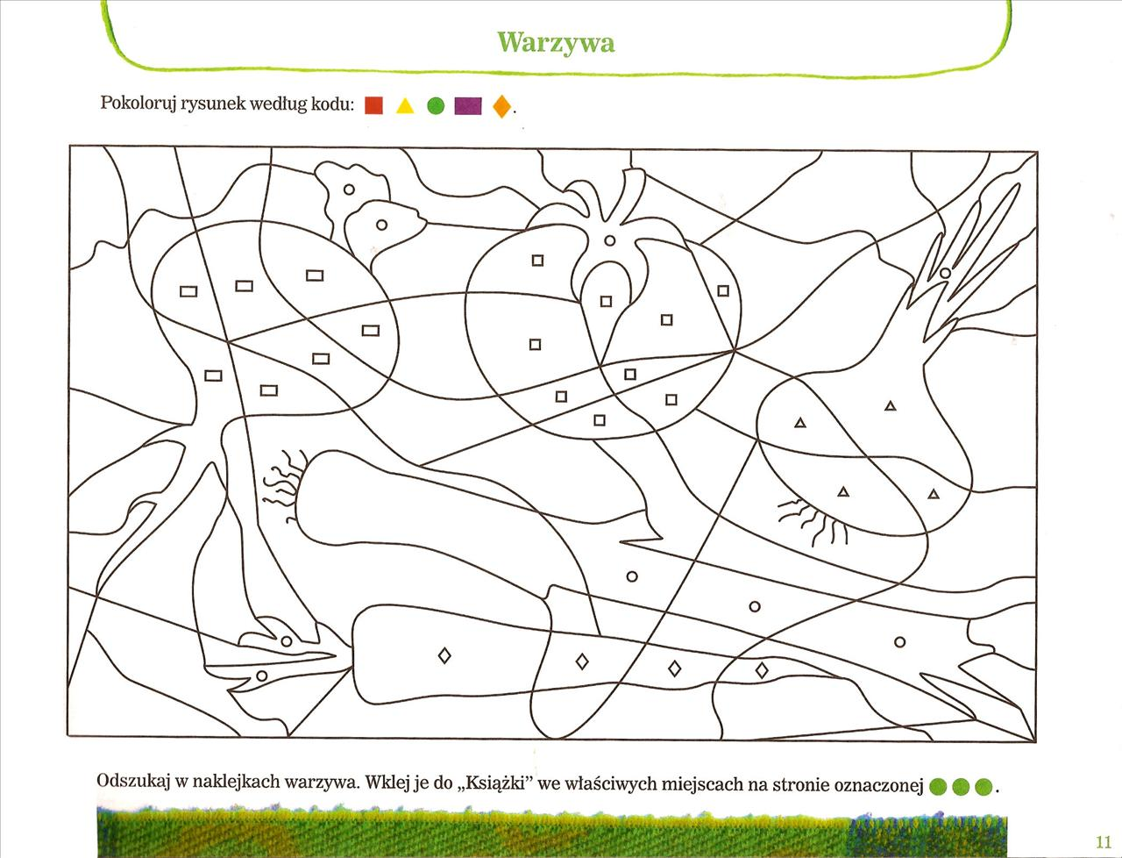

PÓŁ GODZINKI DLA RODZINKI…

Poproś rodzica o pomoc i rozwiążcie to razem

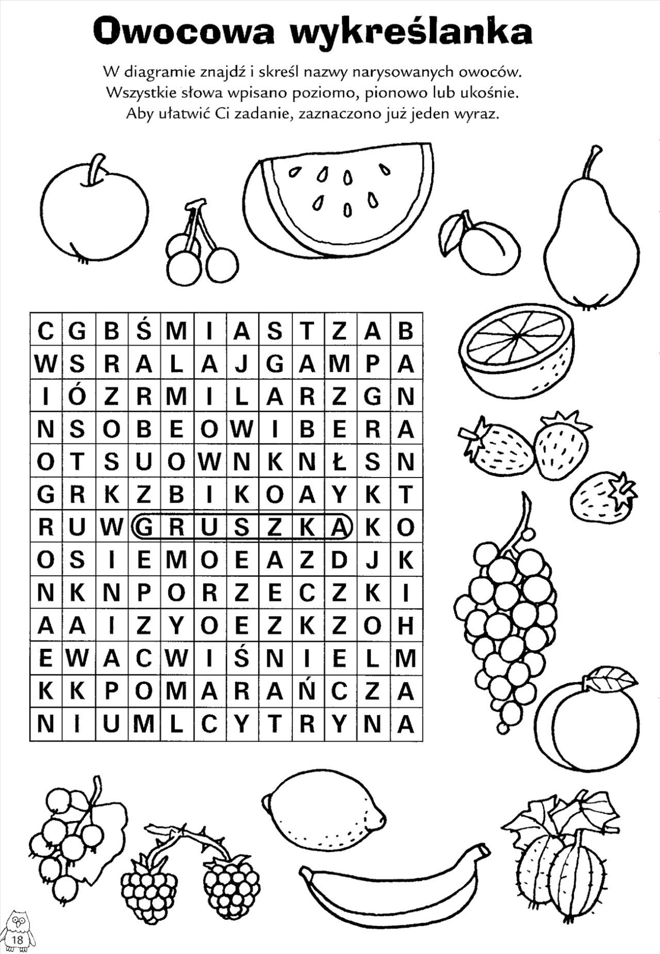

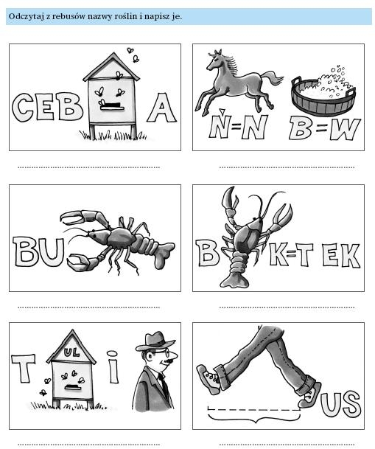

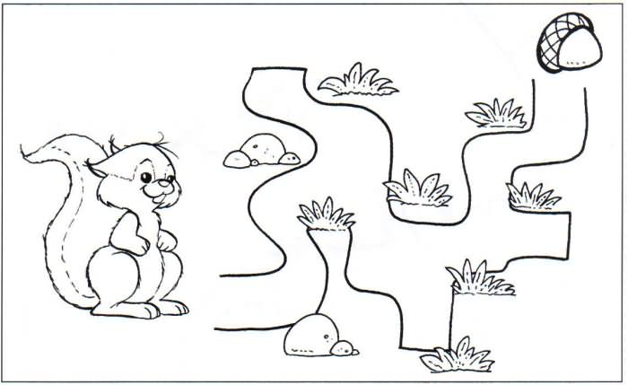

Z przedszkolnego Menu- pyszności dla naszych Krasnali

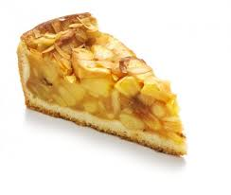
- SZARLOTKA

Składniki:
- 500 g mąki, - 250 g margaryny,
-2 łyżeczki proszku do pieczenia - 1 szklanka cukru
- 3 żółtka, - 3 białka,
- 1 cukier waniliowy, - 1 kisiel cytrynowy,
Na masę jabłkową:
- 2 kg kwaśnych jabłek, - 2 łyżki tartej bułki,
- 2-3 łyżki cukru, - cynamon

Przygotowanie:
Starte jabłka zesmażamy, dodajemy do nich bułkę tartą, cukier i cynamon. Mąkę, margarynę, proszek do pieczenia, ½ szklanki cukru, 3 żółtka, cukier waniliowy łączymy ze sobą i ugniatamy. Ciasto dzielimy na 2 części (jedna trochę większa od drugiej). Większą część wykładamy na blachę i na nią wykładamy zasmażone jabłka. Białka ubijamy, stopniowo dodając ½ szklanki cukru i kisiel cytrynowy. Tak powstałą pianę wykładamy na jabłka. Na pianę kruszymy drugą część ciasta. Ciasto wkładamy do piekarnika i pieczemy w temperaturze 1800do zarumienienia (około 45 minut).

- KASZTANKI

Składniki:
-3 paczki zwykłych herbatników -½ szklanki cukru pudru
-½ kostki margaryny -1 jajko
-1 łyżka kakao -konfitura wiśniowa
-wiórki kokosowe

Przygotowanie:
Margarynę, jajko i kakao rozetrzeć z cukrem na pulchną masę. Herbatniki
zmielić w maszynce i dodać do utartej masy. Dokładnie zagnieść, schłodzić w lodówce. Ze
schłodzonej masy zrobić kulki, nadziewając je konfiturą, obtaczać w wiórkach kokosowych. Gotowe kasztanki wstawić do lodówki na około pół godziny.

Drodzy Rodzice- przypominamy również o zbiórce zużytych baterii.

Przygotowała:
Aleksandra Zielińska

